**Laboratorio**

**de**

**Termodinámica:**

**Medida del índice adiabático del aire**

**Grupo X17S2 Matrícula**

Víctor Díaz-Maroto Schori 49746

Javier Lanchares de Paz 49765

Mario García de Blas 49755

Juan José Gaitero García 49752

**Fecha de entrega:** 29 de noviembre 2011

Método de Clement- Desormes (método del botellón)

Fundamento teórico

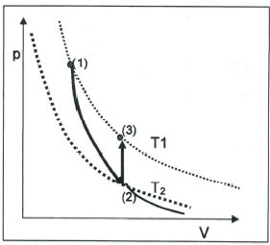Este método se basa en el enfriamiento que se produce en un gas cuando se expande adiabáticamente. Como las expansiones que realizamos en la práctica son rápidas no hay tiempo para que haya transmisión de calor a través de las paredes del recipiente.

La práctica se reduce a la realización de **dos procesos**: uno **adiabático** y otro **isócoro.** El gas contenido dentro de una vasija es comprimido hasta una presión P1. Si en este momento se le deja expansionar adiabáticamente hasta alcanzar la presión atmosférica de p0, ocupará un volumen final V2, dado por la relación:

$P_{1}{V_{1}}^{γ}=P_{0}{V_{2}}^{γ}$*(proceso adiabático (1)**→(2))*

Si al pasar del estado 1 al 2 el gas se enfría, pasando de una temperatura, T1 a la otra T2 (T2<T1). Si se le deja que recupere la temperatura inicial, a volumen constante llegará a un estado 3 final, correspondiente a la presión P2.

***→*** *(proceso isócoro (2) → (3))*

Teniendo las dos ecuaciones de los dos procesos, vamos a hallar una expresión con la cual podamos medir los índices adiabáticos:

$(\frac{V_{2}}{V_{1}})^{γ}= \frac{P_{1}}{P_{0}}$***→ $(\frac{P_{1}}{P_{2}})^{γ}= \frac{P_{1}}{P_{0}}$*** ***→ $γ=\frac{lnP_{1}-lnP_{o}}{lnP_{1}-lnP_{2}}$***

Pero puesto que tenemos la relación manométrica:

* *P1=P0+ϕgh1*
* *P2=P0+ϕgh2*

Y teniendo en cuenta la relación ϕgh P0  entonces ln(1+x) $\sim x$ para un x pequeño, de donde se obtiene que:

$$γ=\frac{h_{1}}{h_{1}-h_{2}}$$

Siendo h1 y h2 las alturas manométricas, que se pueden medir directamente mientras se realiza el experimento

Materiales empleados

* Botellón de vidrio
* Compresor de aire
* Manómetro diferencial de agua

Procedimiento experimental

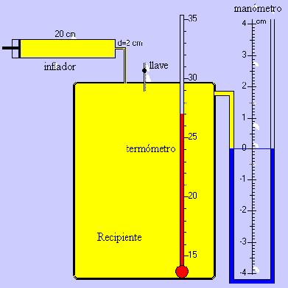Inicialmente teniendo el manómetro a 0 (presión atmosférica) y a temperatura ambiente T1 abrimos la válvula e introducimos aire hasta alcanzar una presión P1. Inmediatamente después, abriremos la válvula hasta que se vuelva a alcanzar la presión atmosférica (cuando el manómetro vuelve al estado inicial). Suponemos que es un proceso adiabático, ya que ha sido muy rápido y esto supone que la temperatura disminuirá ligeramente hasta la temperatura T2. Por último, en el instante que se iguala a la presión atmosférica cerraremos la válvula, y al ser T2 menor que T1 veremos que la presión aumentará hasta que se alcanza la temperatura ambiente (proceso isócoro). Se realizará este proceso 5 veces con diferentes presiones.

Finalmente calculamos el índice adiabático de cada ensayo, que como deducimos antes es:

|  |  |  |  |  |
| --- | --- | --- | --- | --- |
|  | h1(mm) | h2(mm) | h1-h2(mm) | 𝛾 |
| 1 | 91 | 14 | 77 | 1.181 |
| 2 | 160 | 24 | 136 | 1.176 |
| 3 | 188 | 33 | 155 | 1.212 |
| 4 | 27 | 4 | 23 | 1.173 |
| 5 | 105 | 18 | 87 | 1.206 |

Calculamos la media de los coeficientes adiabáticos: $\overline{γ}=1.189$

Calculamos el error (tomando $γ_{teorica}=1.4$):

$$∆γ=\frac{|\overline{γ}-γ_{teorica}|}{γ_{teorica}}=0.15→15\%$$

Método oscilador de Flammersfeld

Fundamento teórico

Este método se basa en medir las oscilaciones de un oscilador a través de un tubo. En dicho tubo hay una pequeña apertura para que el gas escape y la presión pueda estabilizarse. El oscilador se sitúa por debajo de la apertura, el gas fluye por el tubo y hace que se acumule un exceso de presión, lo que obliga que el oscilador suba. Una vez el oscilador deja al descubierto la apertura, el gas escapa y se pierde el exceso de presión, lo que hace que el oscilador descienda y el proceso se repita.

En la posición de equilibrio tenemos que:

$p_{A}=p_{0}+ \frac{m·g}{π·r^{2}}$ → $p_{A}·π·r^{2}+m·g=p_{0}·π·r^{2}$ (1)

Dado que las oscilaciones se realizan con rapidez, se puede considerar un proceso adiabático y utilizar la ecuación de un proceso adiabático:

$p·V^{γ}=cte$ → $p_{0}·V_{0}^{γ}=p(V_{0}-πr^{2}x)^{2}$;

$$p=p_{0}(1-\frac{πr^{2}}{V_{0}}x)^{-γ}$$

Puesto que $πr^{2}≪V_{0}$ se aplica la aproximación: $(1-x)^{a }\sim 1-ax si x≪1$

Lo que simplifica nuestra fórmula quedando:

$p=p_{0}(1+\frac{γπr^{2}}{V_{0}}x)$ Siendo esta nuestra presión cuando el pistón está por debajo de la ranura a una distancia x. Según esta presión, la fuerza ejercida será:

$$F=p_{A}πr^{2}+mg-pπr^{2}=\left(p_{0}-p\right)πr^{2}= -γ·\frac{p_{0}π^{2}r^{4}}{V_{0}}x$$

Esta expresión nos confirma que se comportará como un oscilador, puesto que sigue la fórmula:

$$F=-ω^{2}x$$

Y, midiendo el periodo de las oscilaciones podemos encontrar el valor del índice adiabático $γ:$

$ω^{2}= γ·\frac{p_{0}π^{2}r^{4}}{V_{0}}x$ si $ω=\frac{2π}{T}$ tendríamos que:

$T^{2}= \frac{4V_{0}m}{γp_{0}r^{4}}$ → $γ= \frac{64V_{0}m}{p_{0}T^{2}d^{4}}$

Po se obtiene de la ecuación de equilibrio previamente escrita (1):

$$P_{0}= P_{A}+ \frac{mg}{πr^{2}}$$

Material empleado

* Cronómetro
* Bomba 230V CA
* Trípode
* Barómetro
* Maquinaria ( en la que se reúnen una pinza universal, 2 doble nuez, varilla cuadrada 400mm, balanza de precisión, tapones de goma, 4 trozos de manguera, 2 tubos de vidrio con ángulo recto, tornillo micrométrico, botella decantadora, regulador de aire, oscilador, cilindro graduado).

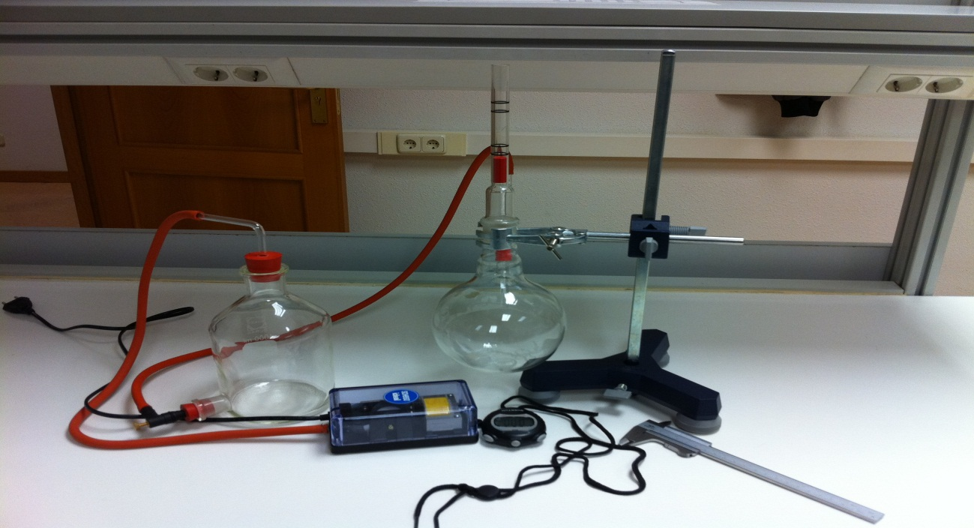

Procedimiento experimental

Realizando 5 pruebas de 50 oscilaciones cada hemos creado una tabla en la que hemos puesto oscilaciones, tiempo, periodo (tiempo entre oscilaciones) y el coeficiente adiabático deducido previamente de las fórmula:

$$γ=\frac{64·m·V}{T^{2}·P·d^{4}}$$

|  |  |  |  |
| --- | --- | --- | --- |
| Oscilaciones | Tiempo | T (Periodo) | $$γ$$ |
| 50 | 17.28 | 0.3456 | 1.5002 |
| 50 | 17.75 | 0.3550 | 1.4218 |
| 50 | 17.81 | 0.3560 | 1.4123 |
| 50 | 17.90 | 0.3580 | 1.3981 |
| 50 | 17.94 | 0.3588 | 1.3919 |

Para la fórmula hemos calculado experimentalmente el diámetro, la masa del oscilador, la presión.

Midiendo directamente tenemos:

$$∅=1.19 cm=0.0119 m$$

$$m=4.6 g=0.0046 Kg$$

La presión atmosférica medida directamente con el barómetro nos da:

$$P_{A}=697.7 mmHg=9.2996·10^{4}Pa$$

$$P=P_{A}+ \frac{mg}{πr^{2}}=9.2996·10^{4 }+\frac{0.0046·9.8}{π·(\frac{0.0119}{2})^{2}}=9.3401·10^{4}Pa$$

Para dar un valor más exacto, realizamos la media de las 5 repeticiones y calculamos el error absoluto:

$$γ_{media}=\frac{\sum_{i=1}^{5}{γ_{i}}}{5}=1.4249$$

$$∆γ=\sqrt{\frac{\sum_{i=1}^{5}{(γ_{i}-γ_{media})^{2}}}{5(5-1)}}=0.02146$$

Por lo que la expresión del coeficiente adiabático quedará de la siguiente forma:

$$γ=1.42±0.02$$

Conclusiones

El coeficiente adiabático teórico es 1.40, que concuerda en gran medida con nuestro resultado experimental, lo que nos indica que el experimento se ha realizado de una forma correcta. Era de esperar puesto que el método Flammersfeld tiene un error $<15\%$.

En el método de Clement- Desormes vemos que el porcentaje de error es de un 15%, más inexacto que el del Flammersfeld. Esto es debido a que en el primer método damos por supuesto procesos adiabáticos por la velocidad del proceso, esto es lo que nos induce el error.